Recordatorio continuo de Agustín García Calvo
Facultad de Filología/ Facultad de Filosofía

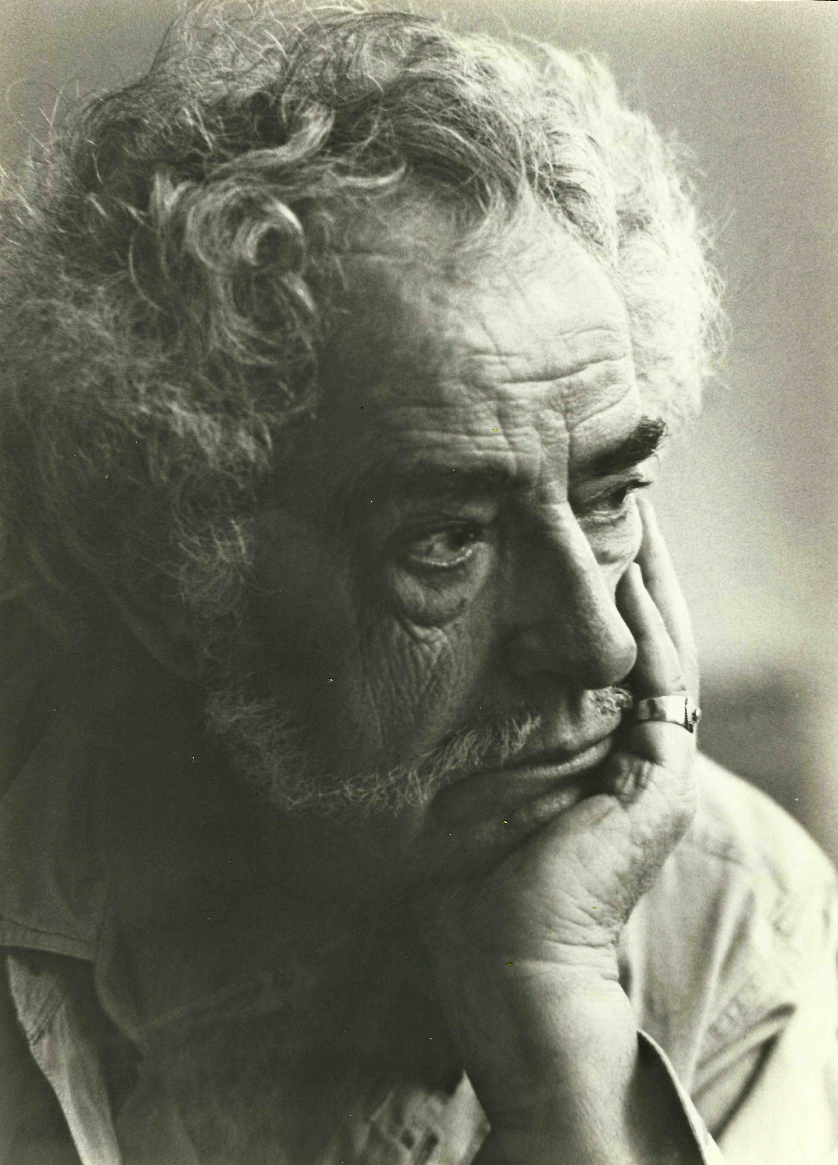

Enlaces entre lengua, ritmo y razón: lo que hace no saber
Coordinadores: Isabel Escudero y Jon Ander Sande con la colaboración del grupo de la tertulia política del Ateneo (Mario Gómez del Estal, Ricardo Dorado, Roberto García Tomé, Ana Leal, etc.)
Paraninfo. Facultad de Filología. 23 de abril. 10’00-14’00 horas

- Mesa redonda: se invitará al público a razonar en torno a las relaciones entre la lengua, el ritmo, la razón, la escritura y su implicación en la división y constitución de los saberes (Gramática, Lógica, Lingüística, Filosofía, Política, Física...)

- Actuaciones artísticas: antes y después de la mesa. Intervienen: Isabel Escudero (recitado de poemas de Agustín y coplas de ambos acompañada de Quesia a la guitarra); Osel (mimo y recitado); Ester Bellver (teatro: fragmentos de la Iliu Persis); Rafael Salama (fragmento de Rey de una hora); Grupo Medea de Teatro; Maite (canciones a la guitarra); Oscar Gómez del Estal (recitado); Virginia López Graña (canciones del Ramo de Romances y baladas); Victoria Gullón (Romances del Ramo); Principe Galín (canto)

- Exposición por vídeo: vídeos de intervenciones de Agustín García Calvo en las Asambleas de la Puerta del Sol en el 15M

Exposición y venta de libros: “Cosas que hace uno”
Coordinación: Guillermo Escolar Marín
Librería Escolar y Mayo. Facultad de Filología. Del 22 al 25 de abril en horario de librería
Con la colaboración de la Editorial y librería Escolar y Mayo

Exposición de los libros publicados por Agustín García Calvo, con la posibilidad de poder ser adquiridos.

